参考答案：
1．A
【详解】A．沈阳彩电塔高约300m，故A符合题意；

B．考场内非常安静，声音响度约20dB，故B不符合题意；
C．人步行的速度大约为4km/h≈1.1m/s，故C不符合题意；
D．人们用“眨眼之间”形容时间过得非常快，所以人眨眼一次需要的时间非常短，不到1s，故D不符合题意。
故选A。
2．B
【详解】音色是指声音的品质与特色，响度是指声音的大小或强弱，音调是指声音的高低。“优美”描述声音的品质好，即音色好；“洪亮”描述声音比较大，即响度大；“高音”描述声音比较高，即音调高。故B符合题意。ACD不符合题意。
故选B。
3．A
【详解】发声体都在振动，啼鸟、风雨声的发声体是鸟，空气和雨滴，故A符合题意为答案．
4．C
【详解】A．音调的高低与振动频率有关，隔音板不能降低噪音音调，故A错误．
B．分贝是用来表示声音强弱等级的单位，声音遇到隔音板时会被反射回来，所以不能降低噪音的分贝，故B错误．
C．隔音板阻断了声波的传播，降低了噪音对周围的影响，故C正确为答案．
D．隔音板是在传播过程中减弱噪声，不是在声源处减弱噪声，所以不能阻断汽车发动机产生的声音，故D错误．
5．A
【详解】由于电光传播速度远远大于声音的传播速度，所以它的传播时间可以忽略不计．如果我们看到闪电到听到雷声（声音传播速度取340m/s）用时10s，则闪电发生处距我们的距离等于声音的传播距离．
由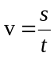可得，闪电发生处距我们的距离，
故A正确为答案．
点睛：容易与回声测距混淆，要注意区分．
6．B
【详解】男士声带的振动频率慢，但振动幅度大，所以其声音的响度大但音调低；女士声带的振动频率快，但振动幅度小，所以其声音的音调高但响度小。
故选B。
7．A
【详解】A．用力拨动古筝的琴弦，可以增大琴弦振动的振幅，增大响度，不可以提高琴声的音调，故A错误，符合题意；
B．排练过程中关闭门窗，阻碍噪声的传播，是为了在传播过程减弱噪声，故B正确，不符合题意；
C．声音的传播需要介质，美妙的歌声是通过空气传入人耳的，故C正确，不符合题意；
D．不同的发声体音色不同，同学们根据音色能分辨出不同乐器发出的声音，故D正确，不符合题意。
故选A。
8．D
【详解】A．利用超声波给金属探伤，属于利用声传递信息，故A不符合题意；
B．医生通过听诊器给病人诊病，属于利用声传递信息，故B不符合题意；
C．通过声学仪器接收到的次声波等信息判断地震的方位和强度，属于利用声传递信息，故C不符合题意；
D．利用超声波排除人体内的结石，属于利用声传递能量，故D符合题意。
故选D。
9．A
【详解】A．发声的音叉将乒乓球弹开，该现象说明发声的物体在振动，故A正确；
B．刻度尺振动得越快，频率越高，发出声音的音调越高，故B错误；
C．用大小不同的力敲击鼓面，鼓面的振幅不同，响度不同，故C错误；
D．工人戴防噪声耳罩，属于在人耳处减弱噪声，故D错误。
故选A。
10．B
【详解】．正在发生的音叉把静止的乒乓球弹开，说明声音是由物体振动产生的，故A错误；
．乒乓球被弹开的幅度越大，说明音叉振动幅度越大，音叉的响度越大，故B正确，D错误；
C．音叉放在共鸣箱上，这时音叉的振动，同时引起共鸣箱内空气柱的振动，引起共鸣作用，使响度增大，故C错误。
故选。
11．D
【详解】A．一般情况下，声音在固体中的传播速度最快，液体中次之，在气体中的传播速度最慢，所以，常温（15℃）下空气中的声速小于水中的声速，故A错误；
B．音色是由发声体本身决定的，不同的发声体，其音调和响度可能相同，但音色一般不同；观众能很快分辨出是哪位歌手的声音，主要是依据声音的音色不同，故B错误；
C．因超声波具有较强的穿透性，并且能够传递信息，所以人们利用超声波可以确定鱼群位置和海水深度，故C错误；
D．减弱噪声的途径有在声源处减弱，在传播过程中减弱，在人耳处减弱。在汽车排气管上安装消声器，是为了在声源处减弱噪声，故D正确。
故选D。
12．D
【详解】A．超声波指的是频率比较高的声波，人耳听不到，但声波可以在空气中才传播，故A错误；
B．超声波指的是频率比较高的声波，超过了人耳的听觉频率范围，所以听不到，频率越高，音调就越高，故B错误；
C．不论是超声波还是次声波都是由发声体的振动产生的，故C错误；
D．声波除了传递信息外，还可以传递能量，外科医生利用超声波除去人体内的结石，故D正确。
故选D。
13．B
【详解】甲是说明声音是由物体振动产生的；乙、丙说明真空不能传声；丁说明声音能传递信息；故B符合题意，ACD不符合题意。
故选B。
14．D
【详解】A．一秒钟内物体振动的次数叫频率，频率决定声音的音调。变换手指按压弦的位置可使弦的振动快慢改变，从而改变声音的音调，故A错误；
B．物体的振幅越大，产生声音的响度越大。用力拨动吉他弦，弦振幅变大，可以提高声音的响度，故B错误；
C．不同的吉他弦粗细不同，故拨动不同的吉他弦改变弦振动的频率，是为了改变吉他的音调，故C错误；
D．频率决定声音的音调。吉他弦调紧些，振动频率提高，发声的音调变高，故D正确。
故选D。
15．C
【详解】A．一切正在发声的物体都在振动，敲击编钟时发出的声音是由编钟振动产生的，故A错误；
B．声音的传播需要介质，声音可以在固体、液体、气体中传播，声音不能在真空中传播，故B错误；
C．敲击大小不同的编钟，编钟振动的频率不同，所以发出声音的音调不同，故C正确；
D．用不同力度去敲击编钟，编钟的振幅不同，发出的声音的响度不同，故D错误。
故选C。
16．D
【详解】吹哨子时，管内空气柱因发生振动会产生声音，当上下推拉活塞时，空气柱的长度发生改变，因此空气柱的振动快慢会发生改变，所以会发出不同音调的声音，故D符合题意，ABC不符合题意。
故选D。
17．D
【详解】每个人的声带结构不同，发出声音的音色就不同，声纹锁运用声纹识别技术，能识别出主人说出的“口令”而自动解锁，声纹体现了声音特性中的音色，故D符合题意，故ABC不符合题意。
故选D。
18．A
【详解】A．通过改变钢尺伸出桌边的长度来改变钢尺的振动频率，钢尺伸出桌边越长，振动越慢，音调越低，故A错误，符合题意；
B．影响音调高低的因素可能有多个，每次只能探究一个因素，多次实验中，保持钢尺振动的幅度相同，运用了制变量法，故B正确，不符合题意；
C．实验中振动发声的部分是钢尺伸出桌面的部分，所以需注意比较钢尺伸出桌边的部分发声音调高低的变化，故C正确，不符合题意；
D．音调的高低与振动的频率有关，物体振动得快、频率高，发出声音的音调高，故D正确，不符合题意。
故选A。
19．A
【详解】小明逐渐远离声音，听到声音的音调和音色由于声源没有发生变化，这两个特性就没有发生变化，距离越大，听到声音的响度越小．正确的选项是A．
20．A
【详解】如图，日晷是一种古老的计时器，是用来测量时间的；卷尺、游标卡尺、螺旋测微计都是用来测量长度的刻度尺。故A符合题意，BCD不符合题意。
故选A。
21．C
【详解】A．刻度尺没有与被测物体平行，故A错误；
B．被测物体没有紧靠刻度尺有刻度线的一侧，故B错误；
C．被测物体左侧与刻度尺的0刻度线对齐，并且紧靠刻度线，故C正确；
D．被测物体左侧没有与0刻度线或其他整刻度线对齐，故D错误。
故选C。
22．B
【详解】A．观察4个测量值数据发现，数据2.63cm与其余3次记录的数值偏差太大，准确值不同，此测量数据是错误，其他三个都是有效的，故A错误；
B．三个正确数据的倒数第二位数字对应的单位是1mm 即 0.1cm，所以分度值是0.1cm，故B正确；
C．物体的长度
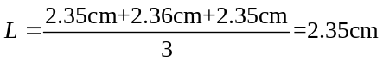
故C错误；
D．经过多次测量取平均值能减小误差，不能避免误差，故D错误。
故选B。
23．D
【详解】一张物理试卷的宽度比一支新的铅笔长一些，约为27cm，合270mm，故ABC不符合题意，D符合题意。
故选D。
24．A
【详解】①如图乙可知，木块A对应的刻度尺上1cm之间有10个小格，所以一个小格代表的长度是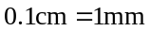，即此刻度尺的分度值为1mm，故①错误；
②木块B对应的刻度尺相邻刻度线间的长度值为1cm，即此刻度尺的分度值为1cm，分度值越小，精确度越高，故②正确；
③木块A左侧与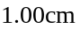对齐，右侧与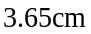对齐，所以木块A的长度为
故③错误；
④木块B左侧与零刻度线对齐，右侧与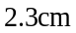对齐，所以木块B的长度为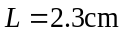，故④正确。
故选A。
25．D
【详解】由题意知，四次测量的结果较接近，取平均值更接近物体真实长度，故书的长度为
综上分析知，故ABC不符合题意，D符合题意。
故选D。
26．D
【详解】A．刻度尺1dm均分10格，则分度值为
0.1dm=1cm
AB段距离为
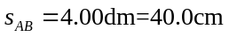
故A错误；
B．AB段平均速度为
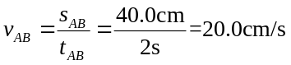
故B错误；
C．小车从A点到C点做加速直线运动，故C错误；
D．若小车过A点后才开始计时，测得的时间偏短，由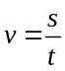知道，测出AC段平均速度将偏大，故D正确。
故选D。
27．C
【详解】A．由警示牌可知，小汽车最大速度v=90km/h，这个区间的路程s=18km，小汽车在区间测速段运动的最短时间为
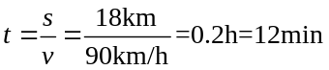
故A错误；
BC．由警示牌可知，小汽车在该区间行驶的平均速度不能超过
90km/h=25m/s
故B错误，C正确；
D．汽车在高速公路上行驶时，汽车与护栏的位置不断发生变化，所以汽车相对于护栏是运动的，故D错误。
故选C。
28．B
【详解】A．如果小车过了B点才停止计时，测量的时间会偏大，测量的距离不变，故AB段的平均速度会偏小，故A不符合题意；
B．金属片的作用便于让小车停止，准确的测量时间，故B符合题意；
C．斜面坡度越大，小车在斜面上的速度越快，在斜面上的运动时间越短，不方便测量时间，因此为了便于计时，应使斜面的坡度较小，即应将木块向斜面顶端移动，故C不符合题意；
D．由图可知，AB段所用的时间为6s，BC段所用的时间为2s，AB段和BC段的路程相等，由可知小车在AB段的平均速度小于在BC段的平均速度，故D不符合题意。
故选B。
29．B
【详解】物体在5s内通过的路程是50m，物体运动速度为
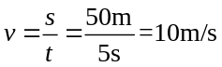
物体做匀速运动，它在第2s的速度是10m/s。
故选B。
30．C
【详解】加油机给战斗机加油时，它们相对静止，它们的路程与运动时间相等，加油机的速度
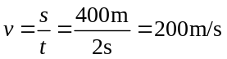
故选C。
31．C
【详解】旗鱼的速度
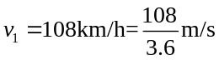
猎豹的速度
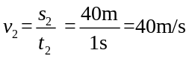
褐海燕的速度
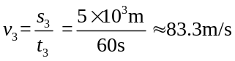
故ABD不符合题意，C符合题意。
故选C。
32．B
【详解】设总路程为，则前、后一半路程均为，根据速度的计算公式得，前一半路程用的时间
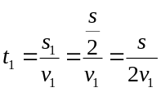
后一半路程用的时间
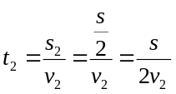
物体全程时间
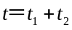
全程平均速度
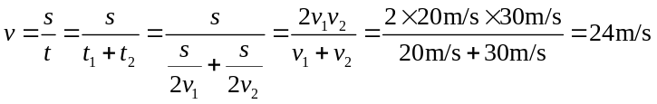
故选B。
33．C
【详解】根据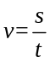得，甲、乙速度之比
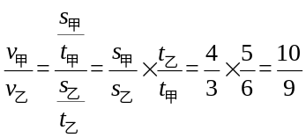
故ABD不符合题意，C符合题意。
故选C。
34．B
【详解】运动员全程的平均速度
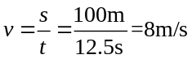
故选B。
35．A
【详解】他跑前50 m所用的时间为：
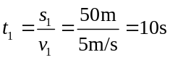
则他在后50m用时：
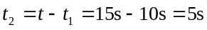
后50m的平均速度为：
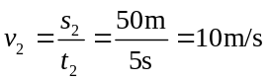
故选A．
36．ACD
【详解】A．禁止鸣笛是在声源处减弱噪声，故A符合题意；
B．道路旁边安装噪声显示仪能监测噪声的等级，不能减弱噪声，故B不符合题意；
C．在机动车的排气管上装消声器是在声源处减弱噪声，故C符合题意；
D．在城市街道两旁种草植树可以在传播过程中减弱噪声，故D符合题意。
故选ACD。
37．BCD
【详解】A．医生用“听诊法”给病人诊病，是利用病人的身体里传出的声音的不同来判断，是利用声音可以传递信息的特点，而不 是利用超声波，故A不符合题意；
B．医生利用声波的振动除去人体内的结石，是利用了超声波的破碎能力强的特点，故B符合题意；
C．利用声波清洗精密的机械，是利用了超声波具有能量的特点，故C符合题意；
D．医生给病人做“彩超”检查是利用了超声波传递信息，故D符合题意。
故选BCD。
38．BD
【分析】根据选项对于刻度尺使用的提问可知，此题考查的是刻度尺的分度值和读数，根据刻度尺的使用和读数方法进行求解．
【详解】A．严寒的冬天钢刻度尺会缩小，分度值变小，测量的结果会偏大，故A错误；
B．声音从人到障碍物用的时间为0.05s，人距离障碍物的最小距离：
s＝vt＝340m/s×0.05s＝17m
故B正确；
C．物体的运动和静止是相对的，故C错误；
D．用刻度尺测量一木块长度为：
1.3008m＝1300.8mm
该刻度尺的分度值为1mm，故D正确．
39．BC
【详解】解答：如果回声到达人耳比原声晚0.1s以上，人就会把回声与原声区分开，如果不到0.1s，就不会区别开，回声与原声混在一起，原声就加强了．声音在空气中传播的速度为340m/s，
由速度公式得：s=vt=340m/s×12×0.1s=17m.
可见人能听到回声并把它和原声区分开，人到山崖的距离要大于17m.故选BC.
点睛：声音在空气中传播的速度为340m/s，人耳能分清前后的两个声音的时间间隔是大于0.1秒，如果不到就会使原声与回声混合，原声就响亮的多了．回声传播是一个出去又返回的过程，所以单程时间是大于0.05秒，根据公式s=vt可计算路程．
40．AB
【详解】A．由图知道，甲振动时偏离中间位置的幅度最小，说明振幅最小，即甲声音的响度最小，故A错误，符合题意；
B．由图知道，相同时间内乙、丙振动的次数不同，频率不相同，则音调不相同，二者的波形相同，则音色相同，故B错误，符合题意；
C．乙和丙振动时偏离中间位置的幅度相同，说明振幅相同，则二者的响度相同，故C正确，不符合题意；
D．甲、乙、丙的振动有规律，丁的振动无规律，因此甲、乙、丙声音为乐音，丁声音为噪声，故D正确，不符合题意。
故选AB。
41．ACD
【详解】
A．我们平时说声音很“尖”，指的是音调高，“尖锐刺耳”反映了声音的音调太高，故A正确；
B．响度指声音的大小，“引吭高歌”反映了声音的响度大，故B错误；
C．“震耳欲聋”指声音很大，反映了声音的响度很大，故C正确；
D．不同的人说活音色不同，“一闻其声，便知其人”依据了声音的音色不同，故D正确。
故选ACD。
42．AD
【详解】频率低于20Hz的声为次声波，根据小资料可知，狗和大象能发出或听到次声波。
故选AD。
43．ACD
【详解】A．由图知道，小球在相同时间内通过的路程越来越大，由知道，小球的运动速度一直在变化，即小球做变速直线运动，故A正确；
B．由图知道，从A点到F点之间有5个时间间隔，因此小球从A点运动到F点的时间为
0.2s×5＝1s
故B错误；
C．由图知道，从A点到D点的距离
sAD＝4.50cm
所用时间
tAD＝0.2s×3＝0.6s
则小球从A点到D点的平均速度
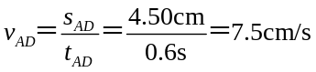
从A点到F点的距离
sAF＝12.50cm
所用时间
tAF＝1s
则小球从A点到F点的平均速度
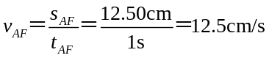
由上述分析可知，小球从A点运动到D点的平均速度小于小球从A点运动到F点的平均速度，故C正确；
D．由图知道，从C点到E点的距离
sCE＝8.00cm﹣2.00cm＝6.00cm＝0.0600m
所用时间
tCE＝0.2s×2＝0.4s
则小球从C点到E点的平均速度
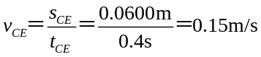
故D正确。
故选ACD。
44．BD
【详解】A．以隧道为参照物，列车与隧道之间发生了位置的变化，因此列车是运动的，故A不符合题意；
B．以列车为参照物，隧道与列车之间发生了位置的变化，因此隧道是运动的，故B符合题意；
C．列车的速度为
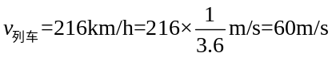
列车完全通过隧道所运动的路程为
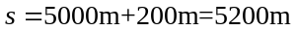
列车完全通过隧道的时间约为
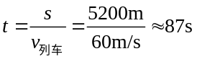
故C不符合题意；
D．列车全部在隧道内行驶的路程为
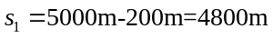
列车全部在隧道内行驶的时间为
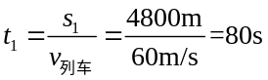
故D符合题意。
故选BD。
45．BC
【详解】A．因为声音在空气中比在铸铁中传播慢，故听到的第一声是铸铁传来的。故A错误；
B．敲击铸铁，声音是铸铁的振动产生的。故B正确；
C．声音通过972m需要的时间为
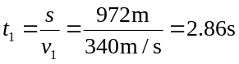

声音通过铸铁管的时间为
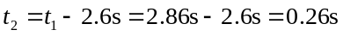

声音在铸铁中的传播速度为
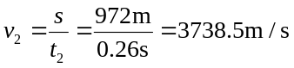

接近3700m/s，故C正确；
D．铸铁被敲击后，声音分别沿着空气与铸铁管传播，因为声音在这两种物质中传播的速度不同，所以它们不是同时到达人耳，人听到了两个声音。这个现象不是回声现象。故D错误。
故选BC。

